педагагічная скарбонка
Задачи на движение в одном направлении на нахождение расстояния
Урок математики для учащихся IV класса
ЦЕЛЬ: развивать умение решать задачи на движение в одном направлении на нахождение расстояния (при удалении объектов).
ЗАДАЧИ: содействовать развитию логического и пространственного мышления (планирование решения текстовой задачи, чтение и анализ содержания условных моделей); воспитывать гордость за достижения народа.
ОБОРУДОВАНИЕ: карточки с задачами для закрепления; демонстрационные карточки (виды задач, высказывания, граф-схемы, этапы решения задачи); плакаты с высказываниями известных людей; учебное пособие «Математика, 4 класс» для учреждений общего среднего образования с русским языком обучения, часть 2 (авторы: Г. Л. Муравьева, М. А. Урбан), мультимедийная презентация.
Ход урока
I. ОРГАНИЗАЦИОННЫЙ МОМЕНТ.
Учитель. Искренне желаю всем нам успешной работы, ведь кто усерден, тот и успешен, что подтверждают слова великого русского ученого Михаила Ломоносова:
«Неусыпный труд все препятствия преодолевает» [1].
II. ЭТАП ПРОВЕРКИ ДОМАШНЕГО ЗАДАНИЯ.
Учитель. Те, кто сами легко справились дома с задачей, поднимите обе руки вверх. Кто обращался за помощью родителей ― только правую руку.
Индивидуальные задания на карточках
Реши задачу.
1/6 часть суток Маша была в школе. Четверть оставшегося времени она провела в деревне у бабушки. Сколько времени Маша была у бабушки?
*Запиши, что можно узнать, выполнив решение таким выражением:
24 – ((24 – 24 : 6) : 4 + 24 : 6)
Ответ: столько времени Маша занималась другими делами.
Коллективная проверка
Составить выражение к задаче № 2 на с. 103 учебного пособия.
Ответ:
(24 – 24 : 3) : 4
1) 24 : 3 = 8 (ч) ― спали
2) 24 – 8 = 16 (ч) ― оставшееся время
3) 16 : 4 = 4 (ч) ― гуляли
III. ЭТАП АКТУАЛИЗАЦИИ ЗНАНИЙ УЧАЩИХСЯ.
Учитель. Когда мы кому-то что-то объясняем, то и сами лучше знаем. Это утверждение подтверждается и высказыванием немецкого философа Розы Люксембург:
«Быстрее и лучше всего учишься, когда учишь других» [2].
Работа в группах
Прием «Математическая карусель»
Каждая группа выполняет задания на цветной карточке. По сигналу группы меняются ими для проверки правильности решения и записывают свой ответ.
Проводится коллективная проверка. (Слайды 2–4.)
Желтая карточка |  | Зеленая карточка |  | Синяя карточка
430 + 70 |  | 5600 + 3 400 |  | 420 000 + 540 000
500 |  | 9000 |  | 960 000
× 800 |  | : 45 |  | : 1200
400 000 |  | 200 |  | 800
– 20 000 |  | × 150 |  | × 900
380 000 |  | 30 000 |  | 720 000
: 200 |  | – 6000 |  | : 300
1900 |  | 24 000 |  | 2 400
+ 45 |  | : 300 |  | – 1495
1945 |  | 80 |  | 905
Учитель. Какие ассоциации возникают у вас с этими числами? (09.05.1945 или 9 мая 1945 года ― День Победы советского народа над немецко-фашистскими захватчиками. В этом году отмечается юбилейная дата ― 80 лет Великой Победы.) (Слайды 5, 6.) Фашисты оставили нашу землю в руинах. Трудолюбивый, выносливый белорусский народ смог справиться с трудностями и за эти мирные годы достиг значительных успехов.
Устное решение задач на движение
Учитель. К какому типу задач относятся модели? (Слайд 7.)
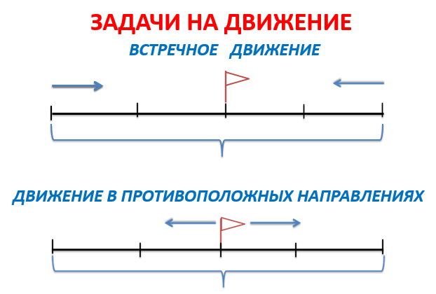

Карточки с названиями типов задач вывешиваются на доску по ходу ответов детей.
Учитель. Сформулируем главные правила при решении задач на движение.
Чтобы найти расстояние…
Чтобы найти время…
Чтобы найти скорость…
Исторический календарь
Учитель. В послевоенное время активно начали восстанавливаться наши города и деревни. Уже в августе 1944 г. начинает свою работу Минский автомобильный завод. (Слайд 8.)
В 1947 г. выпускается первый автомобиль МАЗ-205, а современные МАЗы востребованны во многих странах мира. (Слайды 9, 10.)

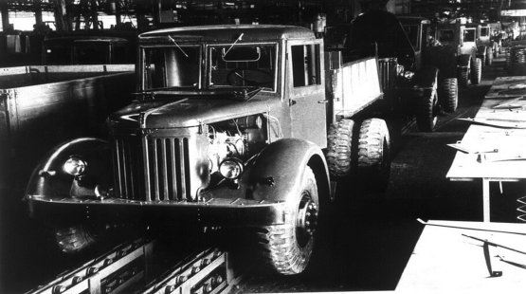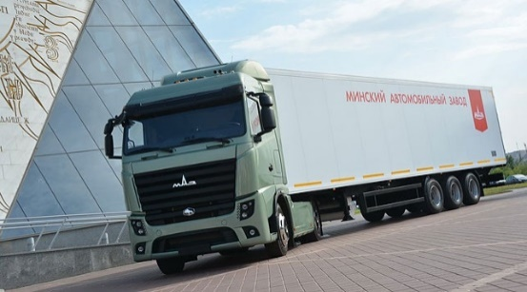
Учитель. Составляем и решаем задачи о МАЗах.
Прием «Могу узнать. Хочу спросить» (слайд 11)
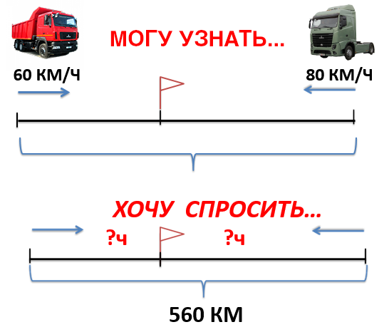
Схема «Встречное движение»
Скорость одного МАЗа ― 60 км/ч, а второго ― 80 км/ч. (Могу узнать скорость сближения: 60 + 80 = 140 км/ч.)
Первоначальное расстояние между автомобилями ― 560 км. (Хочу спросить, какое время движения до встречи: 560 : 140 = 4 ч.)
Историческая страница
В 1948 г. в г. Жодино основан Белорусский автомобильный завод. Гордостью нашей страны являются мощные БелАЗы. (Слайды 12, 13.)
Учитель. Составим и решим задачи о БелАЗах. (Слайд 14.)
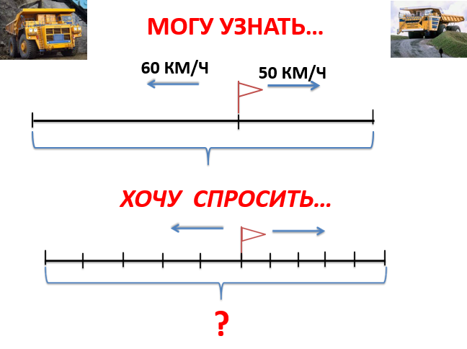
Схема «Движение в противоположных направлениях»
Скорость первого БеЛАЗа ― 60 км/ч, а второго ― 50 км/ч. (Могу узнать скорость удаления: 60 + 50 = 110 км/ч.)
Время движения автомобилей составляет 5 ч. (Хочу спросить, какое расстояние будет между ними за это время: 110 × 5 =550 км.)
Исторический календарь
В период с 1960 по 1970 г. наши МАЗы и БелАЗы работали в 25 странах, в 1990 г. ― в 50 странах. (Слайд 15.)
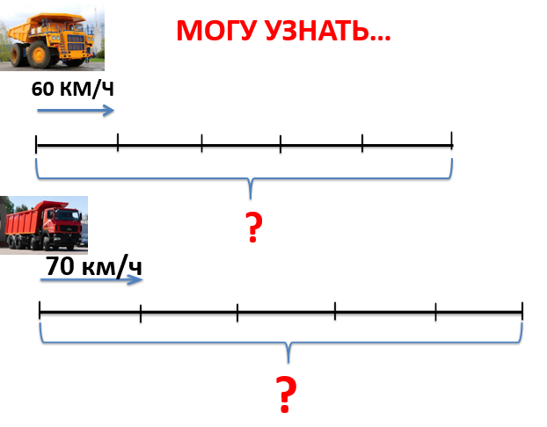
Скорость БелАЗа ― 60 км/ч. Время движения ― 5 ч. (Могу узнать расстояние: 60 × 50 = 300 км.)
Скорость МАЗа ― 70 км/ч. Время движения ― 5 ч. (Могу узнать расстояние: 70 × 5 = 350 км.)
Учитель. Н сколько километров МАЗ проехал больше? (На 50 км.) А если бы они ехали по одной дороге, что еще обозначало бы 50 км? (Расстояние между грузовыми автомобилями.)
IV. ЭТАП УСВОЕНИЯ НОВЫХ ЗНАНИЙ И СПОСОБОВ ДЕЙСТВИЙ.
Учитель. Мы с вами вспомнили два вида задач: на встречное движение и на движение в противоположных направлениях. Как бы вы назвали вид движения, указанный в последних схемах? (Движение в одном направлении.) (Слайды 16–25.)
Известный английский драматург Бернард Шоу отметил:
«Единственный путь, ведущий к знанию, ― это деятельность» [3].
Учитель. Приглашаю вас к совместной деятельности по овладению способами решения данного вида задач.
Исторический календарь
После освобождения Беларуси от немецко-фашистских захватчиков начала оживать и спортивная жизнь нашей страны. Уже в феврале 1945 г. в поселке Уручье возле Минска состоялось Первенство Республики по лыжному спорту, в котором приняли участие 120 человек из 10 городов. (Слайд 26.)
Работа по учебному пособию (с. 104, задача в рамке)
Коллективно проводится первичный анализ задачи (слайд 27).
Два лыжника одновременно вышли в одном направлении из одного поселка. Скорости их были 14 км/ч и 12 км/ч. Какое расстояние будет между ними через 2 ч?
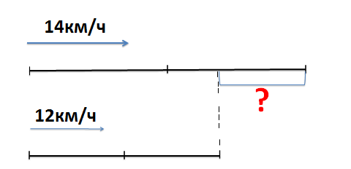
Учитель. Какой это вид задачи? (На движение в одном направлении.)
Прием «Мой вопрос»
Вопросы по условию задачи задают учащиеся:
Какая скорость первого лыжника?
Какая скорость второго лыжника?
Какое время движения?
Что спрашивается в задаче?
Какой из лыжников успеет за два часа пройти большее расстояние? Почему?
Что обозначают числа 12, 14? Почему на схеме две части? Что обозначает эта часть? (Расстояние между лыжниками.)
Поиск решения. Планирование решения задачи согласно граф-схеме 1 учебного пособия.
Прием «Цепочка рассуждений»
1) Узнаем, какое расстояние прошел первый лыжник за 2 ч:
14 × 2 = 28 (км).
2) Узнаем, какое расстояние прошел второй лыжник за 2 ч:
12 × 2 = 24 (км).
3) Узнаем, какое расстояние между лыжниками:
28 – 24 = 4 (км).
Проводится физкультминутка (слайд 28).
Учитель. Решите задачу другим способом согласно граф-схеме 2 учебного пособия. (У первого лыжника скорость на 2 км/ч больше. Значит, за каждый час он удаляется на 2 км, а 2 км/ч ― скорость удаления.)
План решения:
1. Скорость удаления.
2. Расстояние между лыжниками через 2 ч.
Коллективная запись второго способа решения (можно выражением).
(14 – 12) × 2 = 4 (км) ― расстояние
VI. ЭТАП ЗАКРЕПЛЕНИЯ НОВЫХ ЗНАНИЙ И СПОСОБОВ ДЕЙСТВИЙ.
Исторический календарь
Сразу же после войны стали восстанавливаться школы, в первую очередь ― начальные. Была введена единая форма для учеников. Основными учебными предметами были математика, письмо, чтение, природоведение. (Слайд 29.)
Учитель. Предлагаю решить задачи, связанные с этими предметами.
Работа в группах
1-я группа ― предмет «Математика».
Решите задачу № 1 на с. 104 учебного пособия.
2-я группа ― предмет «Чтение».
Назовите произведение и его автора. (Сельма Лагерлеф «Чудесное путешествие Нильса с дикими гусями».)
Используя схему, решите задачу.
Нильс и крысы одновременно отошли от замка в одном направлении. Нильс, играя на волшебной дудочке, шел со скоростью 15 м/мин. Крысы двигались за ним со скоростью 10 м/мин. Какое расстояние было между ними через 4 мин?
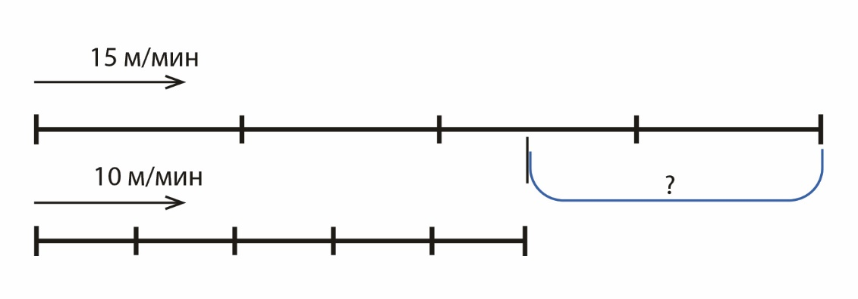
1) ____ ____ = ______ (м) ― расстояние, которое прошел Нильс
2) ____ ____ = ______ (м) ― расстояние, которое прошли крысы
3) ____ ____ = ______ (м) ― расстояние между Нильсом и крысами
Ответ: ___ метров.
Решите задачу вторым способом.
** Какое число можно изменить в условии задачи, чтобы результат увеличился в 2 раза? (Слайд 30.)
3-я группа ― предмет «Природоведение».
Решите задачу и запишите ее решение выражением.
Стриж ― самая быстрая птица. По внешнему виду он похож на ласточку. Стриж и ласточка вылетели одновременно с крыши дома в одном направлении. Скорость стрижа ― 50 м/с. Скорость ласточки ― 40 м/с. Какое расстояние будет между ними через 6 секунд?
Проводится коллективная проверка (слайды 31–35).
VII. ЭТАП ПОДВЕДЕНИЯ ИТОГОВ УРОКА.
Исторический календарь
Благодаря труду белорусов наша страна после войны достигла больших успехов в своем развитии. Совсем недавно, с 2020 г., на Минском автомобильном заводе началось производство электробусов. (Слайды 36–38.)
Учитель. Решите задачи об электробусах.
Одновременно с вокзала в одном направлении выехали два электробуса. Скорость первого ― 70 км/ч, второго ― 80 км/ч. Какое расстояние будет между ними через 4 ч?
Найдите правильные решения и запишите буквы с вариантами ответов в тетради.
А. 1) 80 – 70 = 10 (км/ч) ― скорость удаления
2) 10 × 4 = 40 (км) ― расстояние между электробусами через 4 ч
Б. 1) 80 + 70 = 150 (км/ч) ― скорость удаления
2) 150 × 4 = 600 (км) ― расстояние между электробусами через 4 ч
В. 1) 80 × 4 = 320 (км) ― путь первого электробуса
2) 70 × 4 = 280 (км) ― путь второго электробуса
3) 320 – 280 = 40 (км) ― расстояние между электробусами через 4 ч
VIII. ЭТАП РЕФЛЕКСИИ.
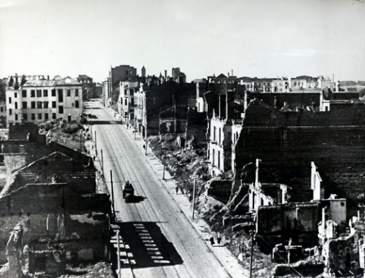
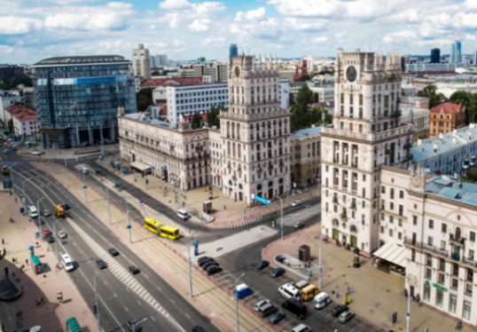
Учитель. Сегодня на уроке мы провели небольшой экскурс в историю. Предлагаю сравнить изображения послевоенного и современного Минска. (Слайд 39.)
Какой вывод вы сделали для себя, исходя из полученной информации на исторических страницах урока? (Благодаря трудолюбию, выносливости, стремлению к развитию наш народ поднял страну из руин и сделал ее процветающей. Нельзя допустить войны. Мы должны сохранить мир!)
IX. ЭТАП ИНФОРМИРОВАНИЯ О ДОМАШНЕМ ЗАДАНИИ.
Учитель обращает внимание на задачу № 2 на с. 105 учебного пособия, сообщает о необходимости использования объяснения на с. 104 способов решения задачи на движение в одном направлении (о лыжниках).

Список использованных источников
- Высказывания великих людей. ― URL: https://author.today/post/238687?ysclid=m9s6t63aq6288529512 (дата обращения: 23.01.2025).
- 50 лучших цитат про учителей. ― URL: https://infourok.ru/user/dahova-oksana-aleksandrovna/blog/50-luchshih-citat-pro-uchitelej-157169.html?ysclid=m9s6wodgwd243883514 (дата обращения: 23.01.2025).
- Высказывания великих людей. ― URL: https://multiurok.ru/index.php/files/vyskazyvaniia-velikikh-liudei-kotorye-otobrazhaiut.html?ysclid=m9s6zl37lk636493135 (дата обращения: 23.01.2025).

